 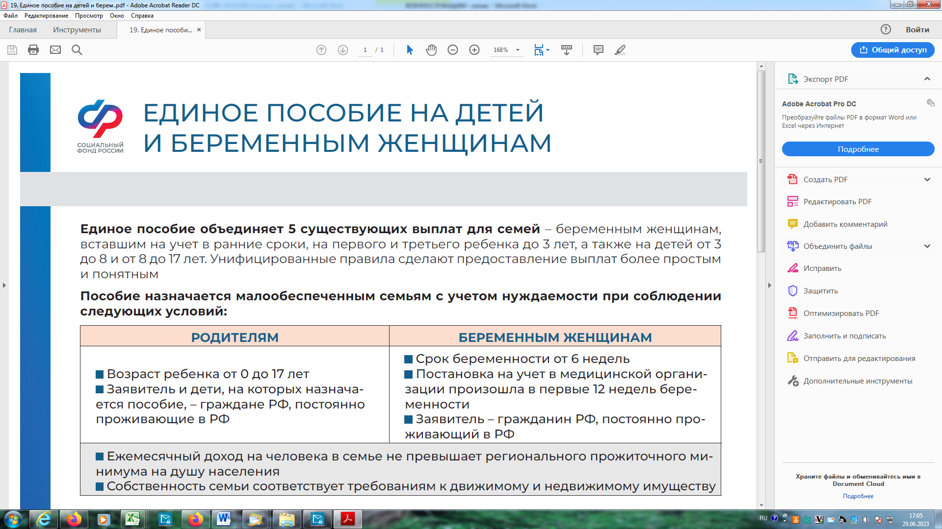

**Срок назначения ЕДВ:**

* в течении 10 календарных дней со дня приема заявления со всеми необходимыми документами выносится решение о назначении ЕДВ;
* ЕДВ устанавливается со дня обращения за ней, но не ранее чем со дня возникновения права на выплату. Начиная с 19.08.2024, ветеранам боевых действий из числа лиц, указанных в [подпунктах 1](http://10.52.0.130:8080/#/document/10103548/entry/311), [1.1](http://10.52.0.130:8080/#/document/10103548/entry/3111), [2.2 - 2.4 пункта 1 статьи 3](http://10.52.0.130:8080/#/document/10103548/entry/3122) Федерального закона от 12 января 1995 г. N 5-ФЗ "О ветеранах", ежемесячная денежная выплата устанавливается со дня признания указанных лиц ветеранами боевых действий.
* Важно! Федеральным законом от 24.07.2023 № 342-ФЗ внесены изменения в Федеральный закон «О государственной социальной помощи», при назначении ЕДВ ветеранам боевых действий начиная в соответствии с постановлением Правительства Российской Федерации от 20.03.2024 № 345 «Об особенностях осуществления в 2024 году мер социальной защиты (поддержки) отдельным категориям граждан» назначение ЕДВ ветеранам боевых действий производится беззаявительно на основании сведений об оформлении соответствующего удостоверения единого образца, полученных СФР от федеральных органов исполнительной власти, федеральных государственных органов, осуществляющих выдачу этих удостоверений. В этом случае ЕДВ назначается со дня признания гражданина ветераном боевых действий.

**с 24.07.2023, данная выплата осуществляется без удержания стоимости набора социальных услуг.**

**К заявлению о назначении ЕДВ представляют:**

* паспорт;
* вид на жительство (для иностранных граждан);
* удостоверение ветерана боевых действий, образец которого утвержден постановлением Правительства Российской Федерации от 19.12.2003 №763.

**ЕЖЕМЕСЯЧНАЯ ДЕНЕЖНАЯ ВЫПЛАТА ВЕТЕРАНАМ БОЕВЫХ ДЕЙСТВИЙ**

**Официальный сайт Социального фонда России** SFR.GOV.RU

**Способы обращения за назначением ЕДВ:**

* через личный кабинет на портале **es.pfrf.ru** и на портале **gosuslugi.ru**;
* в территориальный орган Социального фонда России (лично, через представителя или по почте);
* через многофункциальные центры.

**Право на ежемесячную денежную выплату (ЕДВ) имеют граждане Российской Федерации, иностранные граждане и лица без гражданства, постоянно проживающие на территории Российской Федерации.**

**ВЫПЛАТЫ И ЛЬГОТЫ УЧАСТНИКАМ СПЕЦИАЛЬНОЙ ВОЕННОЙ ОПЕРАЦИИИ И ИХ СЕМЬЯМ**